Tarea 13 LCAT

Sección 7.2: 2,3,4,5,7,9,10,12,14,16



∀x ∀x ɸ

≡ Bx1, ɸ por ∀x ɸ, x no está libre en ∀x ɸ porque el para todo lo acota siempre

∀x ɸ

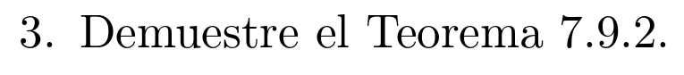



(∀x ∣ ψ Ʌ τ : ɸ)

≡ Azúcar sintáctico

(∀x (ψ Ʌ τ) → ɸ)

≡ Identidad de →

(∀x true → ((ψ Ʌ τ) → ɸ))

≡ Azúcar sintáctico

(∀x ∣ true : ((ψ Ʌ τ) → ɸ))

≡ Azúcar sintáctico

(∀x ∣: ((ψ Ʌ τ) → ɸ))

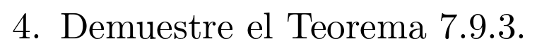



(∀x ∣ ψ Ʌ τ : ɸ)

≡ Azúcar sintáctico

(∀x ∣ (ψ Ʌ τ) → ɸ)

≡ Teorema 4.31.5

(∀x ∣ ψ → (τ → ɸ))

≡ Azúcar sintáctico

(∀x ∣ ψ : (τ → ɸ))

(∀x ∣ ψ : ɸ)

≡ Azúcar sintáctico

(∀x ∣ ψ → ɸ)

≡ Axioma 13

(∀x ∣ (ψ ∨ ɸ) ≡ ɸ)

≡ Identidad →

(∀x ∣ true → (ψ ∨ ɸ) ≡ ɸ)

≡ Azúcar sintáctico

(∀x ∣ true : (ψ ∨ ɸ) ≡ ɸ)

≡ Azúcar sintáctico

(∀x ∣: (ψ ∨ ɸ) ≡ ɸ)

(∀x ∣ ɸ : (ψ → τ))

≡ Azúcar sintáctico

(∀x ∣ ɸ → (ψ → τ))

≡ Teorema 4.31.5

(∀x ∣ (ɸ Ʌ ψ) → τ))

≡ Identidad →

(∀x ∣ true → (ɸ Ʌ ψ) → τ))

≡ Azúcar sintáctico

(∀x ∣ true : (ɸ Ʌ ψ) → τ))

≡ Azúcar sintáctico

(∀x ∣: (ɸ Ʌ ψ) → τ))





∀x (ψ ≡ ɸ) → (∀x ψ ≡ ∀x ɸ)

≡ Teorema 4.28.2

∀x (ψ ≡ ɸ) Ʌ (∀x ψ ≡ ∀x ɸ) ≡ ∀x (ψ ≡ ɸ)

≡ Lema: Teorema 4.25.4, Leibniz ψ por ∀x (ψ ≡ ɸ) Ʌ (∀x ψ ≡ ∀x ɸ), τ por (∀x (ψ ≡ ɸ) Ʌ ∀x ψ) ≡ (∀x (ψ ≡ ɸ) Ʌ ∀x ɸ) ≡ ∀x (ψ ≡ ɸ), ɸ por [p ≡ ∀x (ψ ≡ ɸ)]

(∀x (ψ ≡ ɸ) Ʌ ∀x ψ) ≡ (∀x (ψ ≡ ɸ) Ʌ ∀x ɸ) ≡ ∀x (ψ ≡ ɸ) ≡ ∀x (ψ ≡ ɸ)

≡ Lema: Teorema 4.6.2, Leibniz ψ por ∀x (ψ ≡ ɸ) ≡ ∀x (ψ ≡ ɸ), τ por true, ɸ por [(∀x (ψ ≡ ɸ) Ʌ ∀x ψ) ≡ (∀x (ψ ≡ ɸ) Ʌ ∀x ɸ) ≡ p]

(∀x (ψ ≡ ɸ) Ʌ ∀x ψ) ≡ (∀x (ψ ≡ ɸ) Ʌ ∀x ɸ) ≡ true

≡ Identidad

(∀x (ψ ≡ ɸ) Ʌ ∀x ψ) ≡ (∀x (ψ ≡ ɸ) Ʌ ∀x ɸ)

≡ Bx3

(∀x ((ψ ≡ ɸ) Ʌ ψ)) ≡ (∀x ((ψ ≡ ɸ) Ʌ ɸ))

≡ Teorema 4.25.4 a ambas partes de la equivalencia

(∀x ((ψ Ʌ ψ ≡ ɸ Ʌ ψ) ≡ ψ) ≡ (∀x ((ψ Ʌ ɸ ≡ ɸ Ʌ ɸ) ≡ ɸ)

≡ Teorema 4.24.5

(∀x ((ψ ≡ ɸ Ʌ ψ ≡ ψ)) ≡ (∀x ((ψ Ʌ ɸ ≡ ɸ ≡ ɸ))

≡ Teorema 4.6.2 e identidad a cada lado de la equivalencia

∀x (ɸ Ʌ ψ) ≡ ∀x (ψ Ʌ ɸ)

≡ Lema: Teorema 4.24.2, Leibniz ψ por ψ Ʌ ɸ, τ por ɸ Ʌ ψ, ɸ por ∀x (ɸ Ʌ ψ) ≡ ∀x p

∀x (ɸ Ʌ ψ) ≡ ∀x (ɸ Ʌ ψ)

≡ Teorema 4.6.2

True

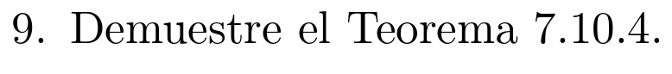



(∀x ∣ τ : ψ ≡ ɸ)

≡ Azúcar sintáctico

(∀x ∣ τ → (ψ ≡ ɸ))

≡ Teorema 4.30.1, Leibniz ɸ por [∀x ∣ p]

(∀x ∣ (τ → ψ) ≡ (τ → ɸ))

≡ Teorema 7.10.2

(∀x(τ → ψ) ≡ ∀x(τ → ɸ))

≡ Azúcar sintáctico

(∀x(τ : ψ) ≡ ∀x(τ : ɸ))



∀x (ψ ← ɸ)

≡ Axioma 13

∀x (ɸ → ψ)

→ Teorema 7.10.1

∀x ɸ → ∀x ψ

≡ Axioma 13

∀x ψ ← ∀x ɸ

Es falso, ya que no se puede quitar el para todo x de ψ, porque no se puede saber si x no está libre en ψ



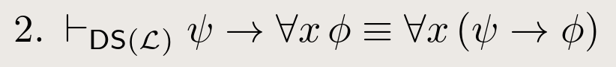

Para los teoremas 7.11, x está libre en ψ

∀x(ψ → ɸ)

→ Teorema 7.10.1

∀x ψ → ∀x ɸ

≡ Lema: Bx1, Leibniz ψ por ∀x ψ, τ por ψ, ɸ por [p → ∀x ɸ]

ψ → ∀x ɸ





(∀x ∣ ψ ∨ τ : ɸ)

≡ Azúcar sintáctico

(∀x (ψ ∨ τ) → ɸ)

≡ Teorema 4.35.5

(∀x ((ɸ → τ) Ʌ (τ → ɸ))

≡ Axioma 2 a Bx3

(∀x ((ɸ → τ) Ʌ ∀x (τ → ɸ))

≡ Azúcar sintáctico

(∀x ∣ ɸ : τ) Ʌ (∀x ∣ τ : ɸ)

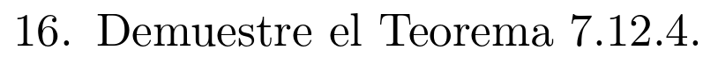

1. ∀x ∀y ɸ → ∀y ɸ[x := x] Bx4
2. ∀x ∀y ɸ → ∀y ɸ Definición sustitución textual
3. ∀y ɸ → ɸ[y := y] Bx4
4. ∀y ɸ → ɸ Definición sustitución textual
5. ∀x ∀y ɸ → ɸ Transitividad 2 y 4
6. ɸ → ∀x ɸ Teorema generalización
7. ∀x ∀y ɸ → ∀x ɸ Transitividad 5 y 6
8. ∀x ɸ → ∀y ∀x ɸ Teorema generalización
9. ∀x ∀y ɸ → ∀y ∀x ɸ Transitividad 7 y 8

Ahora se quiere demostrar la otra parte de la implicación, es decir ∀y ∀x ɸ → ∀x ∀y ɸ

1. ∀y ∀x ɸ → ∀x ɸ[y := y] Bx4
2. ∀y ∀x ɸ → ∀x ɸ Definición sustitución textual
3. ∀x ɸ → ɸ[x := x] Bx4
4. ∀x ɸ → ɸ Definición sustitución textual
5. ∀y ∀x ɸ → ɸ Transitividad 2 y 4
6. ɸ → ∀y ɸ Teorema generalización
7. ∀y ∀x ɸ → ∀y ɸ Transitividad 5 y 6
8. ∀y ɸ → ∀x ∀y ɸ Teorema generalización
9. ∀y ∀x ɸ → ∀x ∀y ɸ Transitividad 7 y 8

Por teorema 4.31.3, se dice que (∀x ∀y ɸ ≡ ∀y ∀x ɸ) ≡ (∀x ∀y ɸ → ∀y ∀x ɸ) Ʌ (∀y ∀x ɸ → ∀x ∀y ɸ)

Ya habiendo demostrado ambos lados de la conjunción, se sabe que (∀x ∀y ɸ ≡ ∀y ∀x ɸ), así queda demostrado

Sección 7.3: 3, 8, 12, 14, 16, 18



∃x false

≡ Bx5

¬(∀x ¬false)

≡ Bx1, ya que x siempre está libre en una constante

¬(¬false)

≡ Teorema 4.15.6

false

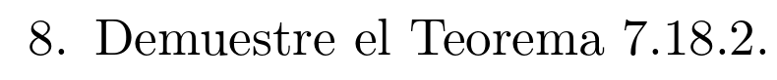

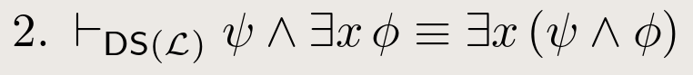

Para los teoremas 7.18, x no aparece libre en ψ

∃x (ψ Ʌ ɸ)

≡ Bx5

¬(∀x ¬(ψ Ʌ ɸ))

≡ Lema: Teorema 4.25.2, Leibniz, ψ por ¬(ψ Ʌ ɸ), τ por (¬ψ ∨ ¬ɸ), ɸ por [¬∀x p]

¬(∀x (¬ψ ∨ ¬ɸ))

≡ Bx2, por el enunciado, x no aparece libre en ψ

¬(¬ψ ∨ ∀x ¬ɸ)

≡ Teorema 4.25.3

¬¬ψ Ʌ ¬∀x ¬ɸ

≡ Lema: Teorema 4.15.6, Leibniz, ψ por ¬¬ψ, τ por ψ, ɸ por [p Ʌ ¬∀x ¬ɸ]

ψ Ʌ ¬∀x ¬ɸ

≡ Lema: Bx5, Leibniz, ψ por ¬∀x ¬ɸ, τ por ∃x ɸ, ɸ por [ψ Ʌ p]

ψ Ʌ ∃x ɸ





(∃x ∣ ψ ∨ τ : ɸ)

≡ Teorema 7.14

¬(∀x ∣ ψ ∨ τ : ¬ɸ)

≡ Azúcar sintáctico

¬(∀x ψ ∨ τ → ¬ɸ)

≡ Teorema 4.35.5

¬(∀x (ψ → ¬ɸ) Ʌ (τ → ¬ɸ))

≡ Bx3

¬(∀x (ψ → ¬ɸ) ∨ ∀x (τ → ¬ɸ))

≡ Teorema 4.25.2

¬∀x (ψ → ¬ɸ) ∨ ¬∀x (τ → ¬ɸ)

≡ Azúcar sintáctico

¬∀x ∣ (ψ : ¬ɸ) ∨ ¬∀x ∣ (τ : ¬ɸ)

≡ Teorema 7.14 a ambas partes de la equivalencia

∃x ∣ (ψ : ɸ) ∨ ∃x ∣ (τ : ɸ)



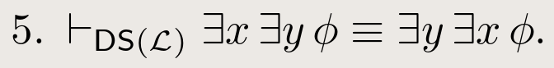

∃x ∃y ɸ ≡ ∃y ∃x ɸ

≡ Bx5

¬∀x ¬∃y ɸ ≡ ¬∀y ¬∃x ɸ

≡ Bx5

¬∀x ∀y ¬ɸ ≡ ¬∀y ∀x ¬ɸ

≡ Axioma 9

¬∀x (∀y (ɸ ≡ false)) ≡ ¬∀y (∀x (ɸ ≡ false))

→ Teorema 7.10.2

¬∀x (∀y ɸ ≡ ∀y false) ≡ ¬∀y (∀x ɸ ≡ ∀x false)

≡ Teorema 7.8.2

¬∀x (∀y ɸ ≡ false) ≡ ¬∀y (∀x ɸ ≡ false)

→ Teorema 7.10.2

¬(∀x ∀y ɸ ≡ ∀x false)) ≡ ¬(∀y ∀x ɸ ≡ ∀y false))

≡ Teorema 7.8.2

¬(∀x ∀y ɸ ≡ false) ≡ ¬(∀y ∀x ɸ ≡ false)

≡ Axioma 9

¬¬(∀x ∀y ɸ)≡ ¬¬(∀y ∀x ɸ)

≡ Teorema 4.15.6

∀x ∀y ɸ ≡ ∀y ∀x ɸ

Como se llegó a un teorema, la demostración es válida



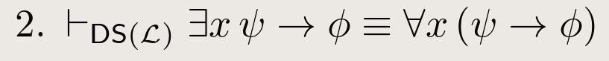

Para los teoremas 7.20, x no aparece libre en ɸ

(∃x ψ → ɸ) ≡ (∀x (ψ → ɸ))

≡ Lema: Bx5, Leibniz, ɸ por [(p → ɸ) ≡ (∀x (ψ → ɸ))]

( ¬∀x ¬ψ → ɸ) ≡ (∀x (ψ → ɸ))

≡ Lema: Teorema 4.31.1, Leibniz ɸ por [p ≡ (∀x (ψ → ɸ))]

(¬ɸ → ∀x ¬ψ) ≡ (∀x (ψ → ɸ))

≡ Lema: Bx1, ɸ por [(p → ∀x ¬ψ) ≡ (∀x (ψ → ɸ))], x no está libre en ɸ, tampoco en ¬ɸ

(∀x ¬ɸ → ∀x ¬ψ) ≡ (∀x (ψ → ɸ))

← Lema: Teorema 7.10.1, Leibniz ɸ por [p ≡ (∀x (ψ → ɸ))]

(∀x (¬ɸ → ¬ψ)) ≡ (∀x (ψ → ɸ))

≡ Lema: Teorema 4.31.1, Leibniz ψ por (¬ɸ → ¬ψ), τ por (ψ → ɸ), ɸ por [(∀x p ≡ (∀x (ψ → ɸ))]

(∀x (ψ → ɸ)) ≡ (∀x (ψ → ɸ))

≡ Teorema 4.6.2

true



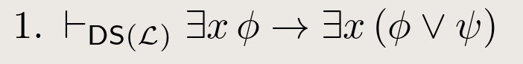

∃x (ɸ ∨ ψ)

← Lema: Teorema 4.35.1, Leibniz, ψ por (ɸ ∨ ψ), τ por ɸ, ɸ por [∃x p]

∃x ɸ

Sección 7.4: 1,2,6,7,8,9,10

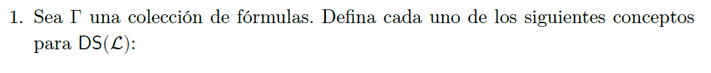

Para todas las definiciones, tan solo se cambian las proposiciones por predicados, ya que esto es lo que se usa en el sistema DS($L$)



En ningún momento se dice que x no esté libre en ɸ, por lo tanto no se puede usar el Bx1

Por ejemplo si tomamos ∀x (ɸ → ψ), debería ser equivalente a (ɸ → ψ)

∀x (ɸ → ψ)

→ Teorema 7.10.1

∀x ɸ → ∀x ψ

Como no tenemos que x no está libre en ɸ, ni en ψ, no podemos usar Bx1 para quitar el para todos, por lo tanto es falso